附件1
2023年“节水中国 你我同行”
联合行动方案

为高质量举办2023年“节水中国 你我同行”联合行动，制定行动方案如下。
一、组织机构
主办单位：全国节约用水办公室
承办单位：中国水利报社
协办单位：北京乐水文化传播有限公司
二、活动主题
贯彻全面节约战略，实施国家节水行动，携手共护母亲河，增强公民节水护水意识。
三、活动内容
1.组织节水宣传联合行动。在“世界水日”“中国水周”“全国城市节约用水宣传周”等宣传节点，组织各地水利（水务）局及相关行业单位开展丰富多彩、各具特色的节水宣传系列活动。
2.举办活动启动仪式。3月22日上午9:00，在河北省石家庄市勒泰中心5层组织举办活动启动仪式，通过“中国水事”抖音号、“节水中国”网站、河北新闻网向各级水行政主管部门及社会公众进行视频直播（直播入口二维码附后）。
3.开设网络专区。在“节水中国”网站开设“节水中国 你我同行”联合行动网络专区，分行业、分地区展示各单位节水宣传活动及视频，择优展示到推荐位，并鼓励公众参与、分享转发。
4.活动宣传推广。对各地各单位开展的活动动态择优在全国节水办官网、官微、“节水中国”网站及中国水利融媒集群、社会新媒体平台进行宣传推广。
5.发起话题活动。在“节水中国”抖音号发起“节水中国 你我同行”话题，动员参与单位和社会公众拍摄节水护水短视频，参与话题活动。
6.开展评选。根据各单位上传至“节水中国 你我同行”网络专区的节水宣传活动评级（分为A⁺、A、B三个等级）以及专家评审意见，评选优秀组织单位、优秀活动、最佳节水宣传创意视频，并予以相应奖励和宣传推广。
四、活动安排
- 注册填报
请于3月22日至6月30日期间，进入“节水中国 你我同行”网络专区（http://322.waterconserving.cn），参照《网络专区操作指南》进行账号注册、登录，填报节水宣传活动信息，并及时更新完善活动动态和成果，便于公众查询、参与并分享转发。
（二）审核发布
请各流域机构、各省（自治区、直辖市）水利（水务）厅（局）管理员及时对所属单位或行政区域内的活动进行本级审核管理，重点对活动真实性、图文信息准确性及完整度等进行审核，确保审核后的活动符合主题、质量良好。活动主办方对活动进行终审发布。
（三）择优展示
活动期间，各流域机构、各省（自治区、直辖市）水利（水务）厅（局）管理员可提交总共不超过20个节水主题宣传视频，发送至活动承办单位联系邮箱，届时将择优发布至“节水中国”抖音号，并在“节水中国 你我同行”网络专区推荐展示。
（四）开展联合行动
组织动员有关部门及行业协会、学校、科研院所、企业和基地等单位（团体）积极参与，在线观看启动仪式，联合开展丰富多彩、各具特色的系列节水宣传活动。
（五）活动总结
请于7月15日前，及时将活动推优材料发送至承办单位联系邮箱。
活动主办方将根据报送的推优材料，综合活动组织实施、社会动员、行业联动、宣传推广等情况进行专家评选，公布优秀组织单位、优秀活动并颁发荣誉证书；对“节水中国”抖音号发布的视频进行专家评选，公布最佳节水宣传创意视频并颁发荣誉证书。
所有推优活动和视频须在“节水中国 你我同行”联合行动网络专区或“节水中国”抖音号发布，未发布者取消推优资格。
五、工作要求
1.高度重视、广泛动员。各单位要高度重视、提前谋划、落实责任，组织所属单位或行政区域内单位协同联动，并积极对接有关部门及行业联合行动，发动公众参与，将本次活动组织好。
2.用好平台、认真填报。各单位要用好“节水中国”网站平台，在“节水中国 你我同行”网络专区及时注册、填报、上传活动信息，做好集中宣传展示。
3.质量说话、实效为先。活动质量将作为评优的重要依据。各单位对活动实效进行充分评估并提供相关佐证材料。
4.联合行动、统一标识。各单位在活动中要统一使用全国节水标识、全国节水吉祥物“霖霖”形象，唱响全国节水主题歌曲《节水中国》，突出活动品牌，形成全国一盘棋的节约用水宣传格局。
六、联系方式
全国节约用水办公室（主办单位）
张佳鑫 电话：010-63203256
中国水利报社（承办单位）
杨轶 电话：010-63205244
邮箱：jszg322@163.com
网络专区技术支持
王盛楠 电话：010-63203804
（活动详情及其他具体工作请咨询相关联络人员。）

启动仪式直播入口：
“中国水事”抖音号（抖音扫码）
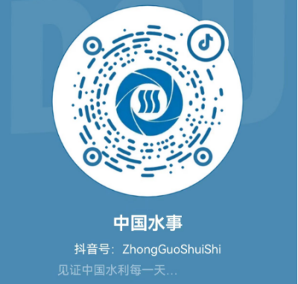

“节水中国”网站（微信扫码）
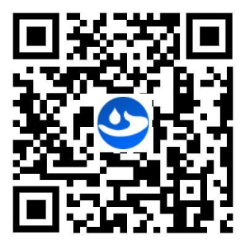

河北新闻网（微信扫码）

附件2
活动联络员信息表
填报单位（盖章）：
序号 | 姓名 | 单位名称 | 职务/职称 | 手机号 | 邮箱
备注：
1.请于3月17日前，将此表盖章后发送电子版文件和扫描件至邮箱jszg322@163.com；
2.联络员手机号将作为活动网络专区管理员登录的账号和初始密码。

